Linköpings Tekniska Högskola 2014-12-15
TAOP33 Kombinatorisk optimering, HT14

Planering av värmeljusinköp
Laborationsuppgift 4

Namn: Herman Lundkvist (herlu184) Johan Lindberg (johli393)

Problembeskrivning
Ett värdshus behöver värmeljus varje morgon under dagarna måndag till fredag, enligt följande:
- på måndag behövs 130 st;
- på tisdag behövs 150 st;
- på onsdag behövs 190 st;
- på torsdag behövs 100 st;
- på fredag behövs 180 st.
Detta gör att det skapas motsvarande antal brända ljus varje kväll.

Varje morgon kan obrända ljus inköpas för 15 öre/styck. Alternativt kan brända ljus stöpas om till obrända ljus, genom att de lämnas in på tisdags- eller onsdagskvällar. Omstöpning kan antingen göras till morgonen följande dag, vilket kostar 8 öre/styck, eller till morgonen efter en hel dag har passerat, vilket kostar 5 öre/styck.

Både obrända och brända ljus kan lagras till nästa dag. Obrända ljus kostar 2 öre/styck att lagra. Att lagra brända ljus upp till 50 stycken kostar inget, men alla ytterligare ljus som lagras kostar 2 öre/styck att lagra.

Frågeställningar

Till problemet ställs tre frågor, där fråga 2 bygger vidare på fråga 1 och fråga 3 bygger vidare på fråga 2.
- Hur ska inköp, omstöpning, och lagring göras optimalt, om det ska finnas 50 obrända ljus på måndag morgon och 50 i lager på fredag kväll?
- Antag att behoven av ljus är likadana varje vecka och att man kan lagra obrända ljus över helgen för 4 öre/styck och brända för 2 öre/styck. Hur ska inköp, omstöpning, och lagring göras optimalt, för att det ska gälla för alla veckor, såväl oändligt långt tid bakåt som framåt?
- Antag att det också går att lämna in brända ljus på omstöpning på torsdag kväll så att de är färdiga på tisdag morgon. Hur mycket får denna omstöpning max kosta för att det ska vara lönsamt att utnyttja den?

Nätverksmodellen

En graf över nätverksmodellen för frågeställning 1 visas i Figur 1, med efterfrågan av antal ljus (lila), och bågkostnad (grön), samt övre gränser (blå). Noderna “må”, “ti”, “on”, “to”, och “fre” anger hur många obrända ljus som finns varje morgon för respektive veckodag. Noderna “må'”, “ti'”, “on'”, “to'”, och “fre'” anger hur många brända ljus som finns. Dessa noder ger en tillgång av ljus som är samma som behovet för motsvarande dag. Detta förklaras av att alla ljus som används för en viss dag ger lika stor mängd brända ljus. Noden “lk” är en källa för nya, obrända ljus, och noden “lt” är en sänka dit alla ljus som ej används går till. Eftersom man inte vet hur många nya ljus som kommer att köpas, sätts tillgången för ”lk” till ett värde som är större än vad som någonsin kommer användas. Noderna “1”, “3”, “4”, och “5” används för att komma runt problemet att Vileopt ej kan hantera parallella bågar. Noden “s” är en startnod som används för att se till att det finns 50 obrända ljus på måndagen. På samma sätt används ”lö” för att se till att det finns 50 obrända ljus vid slutet av veckan.
Bågarna från ”lk” till respektive veckodag, representerar inköp vid varje morgon. De bågar som går från ”lk” direkt till ”lt” används för att se till att överblivna ljus har någonstans att ta vägen, och för att tillgång ska motsvara efterfrågan.
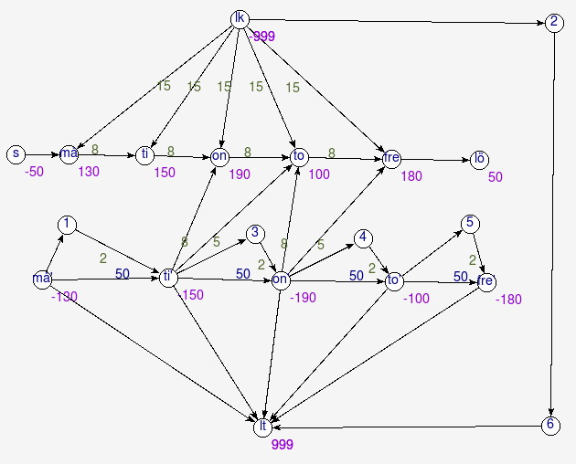Figur 1
Bågarna mellan veckodagarna, både för brända och obrända ljus, representerar lagring av ljus till nästa dag. För brända ljus finns två parallella bågar mellan varje veckodag, en med en övre kapacitet om 50 brända ljus med en kostnad som är noll, eftersom att det är gratis att lagra upp till 50 brända ljus. När den övre kapaciteten har uppnåtts, tvingas man använda den andra bågen som har en kostnad på 2 öre. Bågarna från ”ti'” till ”on” och ”to”, samt från ”on'” till ”to” och ”fre” representerar omstöpning av ljus.
För frågeställning 2, se Figur 2, har även bågar lagts till mellan ”lö” och ”s” för obrända ljus och mellan ”lö'” och ”s'” för brända ljus. Att skicka enheter över dessa bågar motsvarar att lagra ljus över helgen.

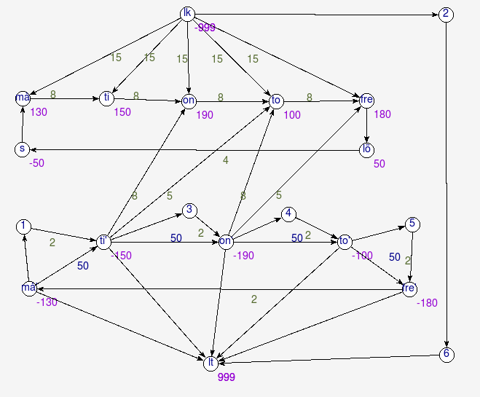Figur 2

Resultatet

Frågeställning 1
På måndag, tisdag, onsdag ska 80m 150, respektive 50 ljus köpas, från måndag till tisdag lagras 130 brända ljus från tisdag till onsdag lagras 40 brända ljus. På tisdag kväll lämnas 140 brända ljust in på 24 timmars-omstöpning och 100 på 36 timmars-omstöpning. På onsdag kväll lämnas 230 brända ljus in på 36 timmars-omstöpning. Total kostnad blir då 71,30 kr.
Flödet av brända och obrända ljus illustreras i Figur 3. De röda siffrorna vid de rödmarkerade bågarna visar det optimala flödet.
Resultatet verkar rimligt, bl.a. eftersom att omstöpningsalternativen, vilka är billiga, utnyttjas till stor grad: t.ex. Tillgodoses behoven på torsdag och fredag enbart av omstöpta ljus. Det är även rimligt att alla brända ljus som finns vid torsdag- och fredagskvällen slängs eftersom man ej har någon nytta av dem. Inga obrända ljus lagras, vilket är rimligt, eftersom att det kostar lika mycket att köpa nya ljus varje dag. Alltså kostar det bara extra att lagra de obrända ljusen.
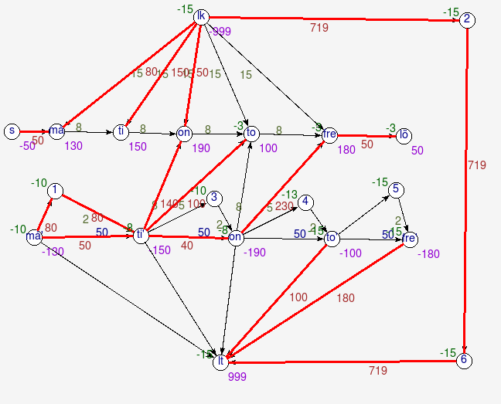Figur 3

Frågeställning 2
På måndag och tisdag köps 70 respektive 150 ljus. Från måndag till tisdag lagras 190 brända ljus, från tisdag till onsdag lagras 50 brända ljus. Över helgen lagras 60 obrända ljust och 60 brända ljus. På tisdag kväll lämnas 190 brända ljus på 24 timmars-omstöpning och 100 på 36 timmars-omstöpning. På onsdag kväll lämnas 240 brända ljus på 36 timmars-omstöpning. Total kostnad blir då 69,60 kr.
Flödet av brända och obrända ljus illustreras i Figur 4.
Även detta resultat verkar rimligt, eftersom att brända ljus lagras över helgen. Detta är lönsamt, eftersom att många brända ljus erhålls på fredagen, och genom att lagra dem över helgen kan man använda dem nästa vecka, istället för att slänga dem. Att även obrända ljus skickas över helgen, kan ses som en konsekvens av att det är billigt att stöpa om ljus. Därför stöps extra många ljus om till fredagen, så att de kan lagras över helgen för att utnyttjas nästa vecka.
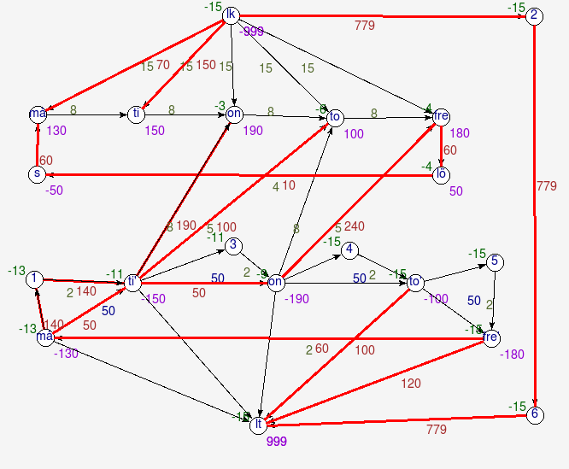Figur 4

Frågeställning 3
Reducerad kostnad för båge (i, j) ges av formeln:

För att det ska vara lönsamt att skicka brända ljus från torsdag till tisdag bör den reducerade kostnaden för omstöpning vara negativ. Detta medför att kostnaden ska vara mindre än 15 öre.
Detta verkar rimligt, eftersom att nypriset för ljus är 15 öre. Om det kostade mer, hade man kunnat köpa nya ljus på tisdagen istället för att utnyttja omstöpningen.

Optimering – Metoder, modeller och teori för linjära, olinjära och kombinatoriska problem, Kaj Holmberg (2010).

